高齢者介護施設
障害者福祉施設
管理者・採用担当の皆様
茨城県福祉介護事業協同組合
代表理事 村上 義孝
外国人介護人材活用セミナーの開催について（お知らせ）

拝啓 貴社ますますご清栄のこととお慶び申し上げます。
この度、表題の通りセミナーを開催することといたしましたのでご案内申し上げます。
何卒ご参加いただきますよう、よろしくお願い申し上げます。
敬具
１．開催日時 水戸会場 令和7年1月22日 （水） 14：00 ～ 15：50
つくば会場 令和7年1月30日 （木） 14：00 ～ 15：50
２．開催場所 水戸 会場：セキショウ・ウェルビーイング福祉会館 小会議室
茨城県水戸市千波町1918
つくば会場：つくばカピオ 中会議室
茨城県つくば市竹園1－10－1
３．内 容 外国人介護人材(技能実習・特定技能)の制度・採用・受入準備・活用方法について
講師：社会福祉法人桐孝会 理事長 村上義孝 氏
４．参 加 費 無料(駐車料につきましては駐車券をお配りします)
５．定 員 各会場25名
６．連 絡 先 〒300-2622 つくば市要273-1（あいリレーつくば内）
茨城県福祉介護事業協同組合 事務局（担当：飯岡・大場）
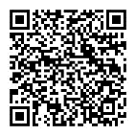
TEL 029-877-3322 ／ FAX 029-877-3366 t-iioka@i-relay.jp
下記の出席連絡票をメールまたはFAXにてご返送ください。QRコードでのお申し込みも可能です。
＜ 返 信 ＞
【茨城県福祉介護事業協同組合 外国人介護人材セミナー 出席連絡票】

出席 【 出席 ・ 資料送付を希望 】

参加方法【 会場参加 ・ オンライン参加 mail（ ）】
事業所名【 】
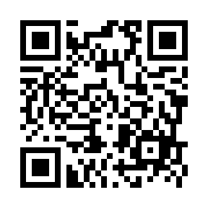
参加人数【 名】 参加者名【 】

連絡先 【 】
［返信先］茨城県福祉介護事業協同組合事務局
こちらからのお申し込みも可能です
ＦＡＸ：０２９－８７７-３３６６ Ｍａｉｌ:t-iioka@i-relay.jp

